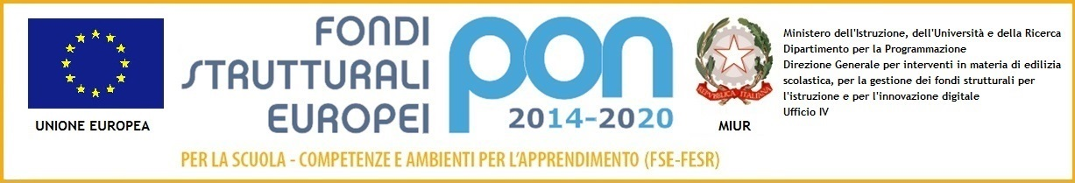

**ISTITUTO COMPRENSIVO STATALE “L.FIBONACCI”**

**SCUOLA INFANZIA, PRIMARIA E SECONDARIA DI PRIMO GRADO**

Via Mario Lalli 4 - 56127- Pisa • Tel. 050 580 700 • FAX 050 313 642 7 • cod. fiscale 800 055 705 04

CALENDARIO CDC NOVEMBRE 2017

|  |  |  |  |  |  |  |
| --- | --- | --- | --- | --- | --- | --- |
| novembre | lun | 20 | 15.00-16.30 | 1B | 1BS |  |
|  |  |  | 16.30-18.00 | 2B | 2BS |  |
|  |  |  | 18.00-19.30 | 3B | 3BS |  |
|  | mar | 21 | 15.00-16.30 | 1C | 1CS | 3G |
|  |  |  | 16.30-18.00 | 2C | 2CS |  |
|  |  |  | 18.00-19.30 | 3C | 3CS |  |
|  | mer | 22 | 15.00-16.30 | 3D | 1F |  |
|  |  |  | 16.30-18.00 | 1D | 3F |  |
|  |  |  | 18.00-19.30 | 2D | 2F |  |
|  | gio | 23 | 15.00-16.30 | 1E |  |  |
|  |  |  | 16.30-18.00 | 2E |  |  |
|  |  |  | 18.00-19.30 | 3E |  |  |
|  | ven | 24 | 15.00-16.30 | 1A | 1AS |  |
|  |  |  | 16.30-18.00 | 2A | 2AS |  |
|  |  |  | 18.00-19.30 | 3A | 3AS |  |